AN5255 Scheda creata il 3 marzo 2026
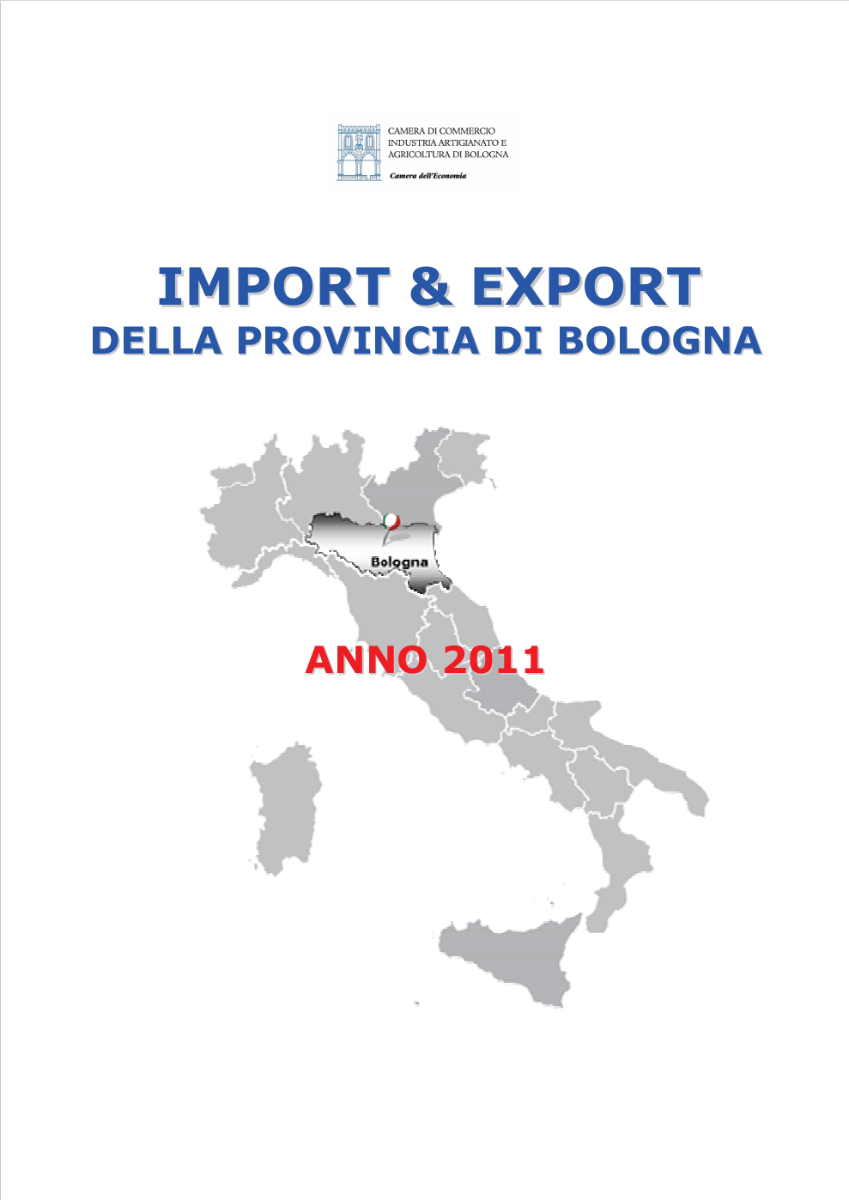
Descrizione storico-bibliografica
*Import & export della provincia di Bologna nell'anno ... : ... trimestre / Camera di commercio industria artigianato e agricoltura di Bologna. - Bologna : Camera di commercio industria artigianato e agricoltura, [2006-2013]. – 8 volumi ; 30 cm. ((Trimestrale. - Descrizione basata su: 4. trimestre 2009. - UBO3835743

*Import & export della provincia di Bologna nell'anno ... / Camera di commercio industria artigianato e agricoltura di Bologna. - Bologna : Camera di commercio industria artigianato e agricoltura di Bologna, [2006-2011]. – 6 volumi ; 30 cm. ((Annuale. - UBO3835703
Copia digitale: 2011

Autore: Camera di commercio industria artigianato e agricoltura <Bologna>
Soggetto: Esportazione - Bologna <prov.> - Periodici; Importazione - Bologna <prov.> - Periodici
Classe: D382.6094541

